打开Eclipse之后，右击要打包的工程，出现一个“Build Fat Jar”，点击它。如果没有出现它，可以选择“Export”，从弹出的对话框中选择“other”-->"Fat Jar Exporter"，点击Next，选择要打包的项目，再点击Next。

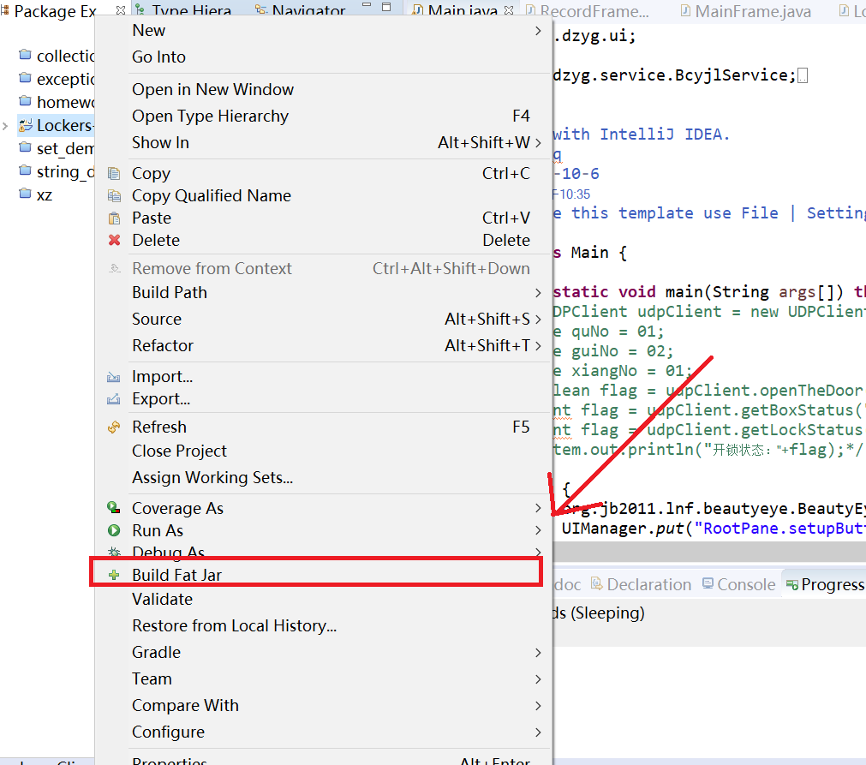

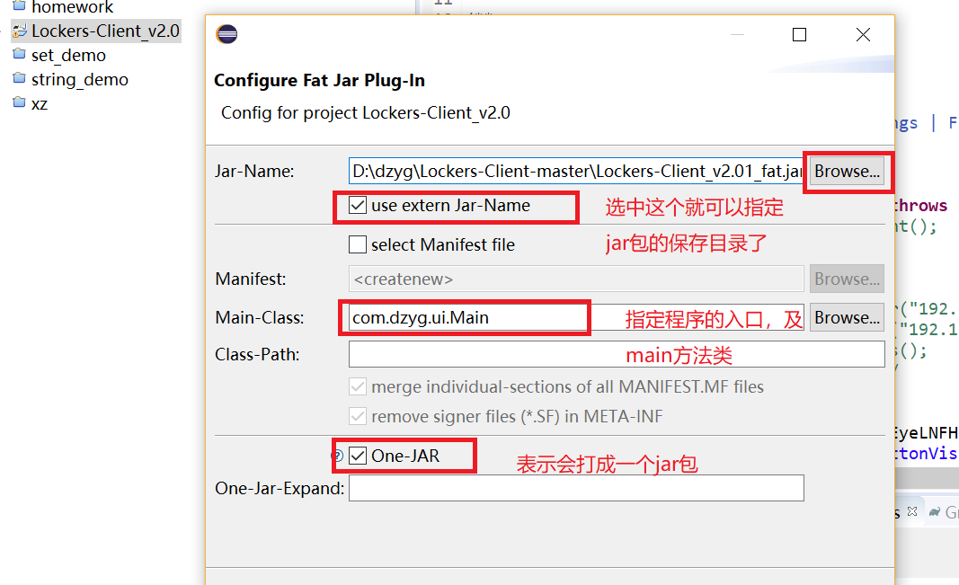

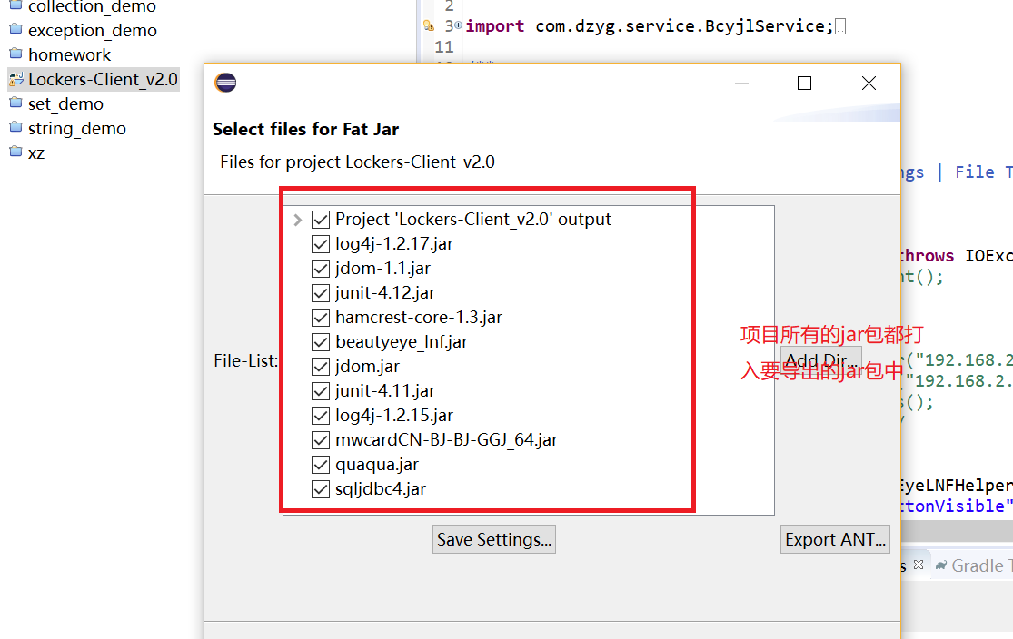

打包完成，点击Finish即可。去刚刚指定的位置找到Jar，双击即可运行。